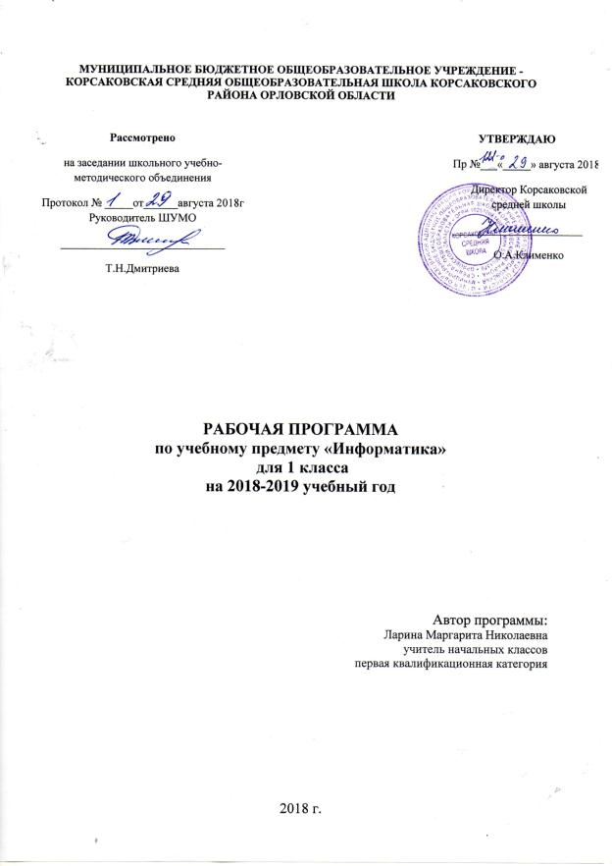

I. Пояснительная записка
Программа курса разработана в соответствии с требованиями Федерального государственного образовательного стандарта начального общего образования, а также основной образовательной программой начального общего образования. Программа разработана с учетом особенностей первой ступени общего образования, а также возрастных и психологических особенностей младшего школьника.
Главная цель данного курса информатики – развивая логическое, алгоритмическое и системное мышление, создавать предпосылку успешного освоения инвариантных фундаментальных знаний и умений в областях, связанных с информатикой, которые вследствие непрерывного обновления и изменения аппаратных и программных средств выходят на первое место в формировании научного информационно-технологического потенциала общества.
Важная цель данного курса в формирование у учащихся информационной культуры, многие элементы которой должны войти именно в начальное образование.
Задачи изучения курса – научить ребят:
- работать в рамках заданной среды по четко оговоренным правилам;
- ориентироваться в потоке информации: просматривать, сортировать, искать необходимые сведения;
- читать и понимать задание, рассуждать, доказывать свою точку зрения;
- работать с графически представленной информацией: таблицей, схемой;
- планировать собственную и групповую работу, ориентируясь на поставленную цель, проверять и корректировать планы;
- анализировать языковые объекты;
- использовать законы формальной логики в мыслительной деятельности.
Рабочая программа по учебному предмету «Информатика» в 1 классе предназначена также и для детей с ограниченными возможностями здоровья в составе общеобразовательного класса с обязательным учетом способностей конкретного обучающегося.
Место учебного предмета в учебном плане.
В соответствии с ООП НОО рабочая программа 1 класса рассчитана на 33 часа в год при 1 часе в неделю (33 учебные недели).

II. Планируемые результаты освоения учебного предмета
В результате работы по программе учащимися должны быть достигнуты следующие результаты освоения основной образовательной программы начального общего образования.
Личностные:
1) овладение начальными навыками адаптации в динамично изменяющемся и развивающемся мире;
2) развитие мотивов учебной деятельности;
3) развитие самостоятельности и личной ответственности за свои поступки в информационной деятельности, на основе представлений о нравственных нормах, социальной справедливости и свободе;
4) развитие навыков сотрудничества со взрослыми и сверстниками в разных социальных ситуациях, умения не создавать конфликтов и находить выходы из спорных ситуаций;
Метапредметные:
1) освоение способов решения проблем творческого и поискового характера;
2) формирование умения планировать, контролировать и оценивать учебные действия в соответствии с поставленной задачей и условиями её реализации;
3) использование знаково-символических средств представления информации для создания моделей изучаемых объектов и процессов, схем решения учебных и практических задач;
4) активное использование речевых средств и средств информационных и коммуникационных технологий для решения коммуникативных и познавательных задач;
5) использование различных способов поиска (в справочных источниках и открытом учебном информационном пространстве Интернета), сбора, обработки, анализа, организации, передачи и интерпретации информации в соответствии с коммуникативными и познавательными задачами и технологиями учебного предмета, в том числе умение вводить текст с помощью клавиатуры, фиксировать (записывать) в цифровой форме измеряемые величины и анализировать изображения, звуки, готовить своё выступление и выступать с аудио-, видео- и графическим сопровождением;
6) осознанно строить речевое высказывание в соответствии с задачами коммуникации и составлять тексты в устной и письменной форме;
7) овладение логическими действиями сравнения, анализа, синтеза, обобщения, классификации по родовидовым признакам, установления аналогий и причинно-следственных связей, построения рассуждений, отнесения к известным понятиям;
8) готовность слушать собеседника и вести диалог; готовность признавать возможность существования различных точек зрения и права каждого иметь свою; излагать своё мнение и аргументировать свою точку зрения и оценку событий;
9) готовность конструктивно разрешать конфликты посредством учёта интересов сторон и сотрудничества;
10) овладение начальными сведениями о сущности и особенностях информационных объектов, процессов и явлений действительности;
11) овладение базовыми предметными и межпредметными понятиями, отражающими существенные связи и отношения между объектами и процессами;
Предметные:
1) владение базовым понятийным аппаратом:
• цепочка (конечная последовательность);
• мешок (неупорядоченная совокупность);
• одномерная и двумерная таблицы;
• круговая и столбчатая диаграммы;
• утверждения, логические значения утверждений;
• исполнитель, система команд и ограничений, конструкция повторения;
• дерево, понятия, связанные со структурой дерева;
• игра с полной информацией для двух игроков, понятия: правила игры, ход игры, позиция игры, выигрышная стратегия;
2) владение практически значимыми информационными умениями и навыками, их применением к решению информатических и неинформатических задач:
• выделение, построение и достраивание по системе условий: цепочки, дерева, мешка;
• проведение полного перебора объектов;
• определение значения истинности утверждений для данного объекта; понимание описания объекта с помощью истинных и ложных утверждений, в том числе включающих понятия: все/каждый, есть/нет, всего, не;
• использование имён для указания нужных объектов;
• использование справочного материала для поиска нужной информации, в том числе словарей (учебных, толковых и др.) и энциклопедий;
• сортировка и упорядочивание объектов по некоторому признаку, в том числе расположение слов в словарном порядке;
• выполнение инструкций и алгоритмов для решения некоторой практической или учебной задачи;
• достраивание, построение и выполнение программ для исполнителя, в том числе включающих конструкцию повторения;
• использование дерева для перебора, в том числе всех вариантов партий игры, классификации, описания структуры;
• построение выигрышной стратегии на примере игры «Камешки»;
• построение и использование одномерных и двумерных таблиц, в том числе для представления информации;
• построение и использование круговых и столбчатых диаграмм, в том числе для представления информации;
• использование метода разбиения задачи на подзадачи в задачах большого объёма;
ИКТ-квалификация
• сканирование изображения;
• запись аудиовизуальной информации об объекте;
• подготовка и проведение презентации перед небольшой аудиторией;
• создание текстового сообщения с использованием средств ИКТ;
• заполнение учебной базы данных;
• создание изображения с использованием графических возможностей компьютера; составление нового изображения из готовых фрагментов (компьютерная аппликация).

III. Содержание учебного предмета (33ч)
(с указанием форм организации учебных занятий, основных видов учебной деятельности)

Понятие о правилах игры
Правила работы с учебником (листами определений и задачами) и рабочей тетрадью, а также тетрадью проектов. *Техника безопасности и гигиена при работе с компьютером. *Правила работы с компьютерными составляющими курса: работа с собственным портфолио на сайте, с компьютерными уроками.

Базисные объекты и их свойства
Основные объекты курса: фигурки, бусины, буквы и цифры. Свойства основных объектов: цвет, форма, ориентация на листе. Одинаковые и разные объекты (одинаковость и различие, для каждого вида объектов: фигурок, букв и цифр, бусин). Сравнение фигурок наложением.
Допустимые действия с основными объектами в бумажном учебнике: раскрась, обведи, соедини, нарисуй в окне, вырежи и наклей в окно, пометь галочкой. *Допустимые действия с основными объектами в компьютерных задачах: раскрась, обведи, соедини, положи в окно, напечатай в окне, пометь галочкой. *Сравнение фигурок наложением в компьютерных задачах.
Области
Понятие области. Выделение и раскрашивание областей картинки.
Цепочка
Понятие о цепочке как о конечной последовательности элементов. Одинаковые и разные цепочки. Общий порядок элементов в цепочке – понятия: первый, второй, третий и т. п., последний, предпоследний. Частичный порядок элементов цепочки – понятия: следующий и предыдущий. Понятие о числовом ряде (числовой линейке) как о цепочке, в которой числа стоят в порядке предметного счета. Понятия идет раньше, идет позже для объектов числового ряда.

Мешок
Понятие мешка как неупорядоченного конечного мультимножества. Пустой мешок. Одинаковые и разные мешки. Классификация объектов по одному признаку. Одномерная таблица для мешка.
Основы логики высказываний
Понятия все/каждый для элементов цепочки и мешка. Полный перебор элементов при поиске всех объектов, удовлетворяющих условию. Понятия есть/нет для элементов цепочки и мешка.
Основы теории алгоритмов
Понятие инструкции и описания. Различия инструкции и описания. Выполнение простых инструкций. Построение объекта (фигурки, цепочки, мешка) по инструкции и по описанию.

Бескомпьютерные проекты
Проект «Разделяй и властвуй», 1 часть – поиск двух одинаковых объектов в большой совокупности объектов, легко различимых по внешним признакам (отличающихся по цвету), с использованием разбиения задачи на подзадачи и группового разделения труда.
Проект «Вырезаем бусины» – изготовление телесной модели цепочки бусин и числового ряда (изготовление бусин из бумаги, нанизывание их в цепочку).
Мини-проекты «Работа текстом» – решение проектных задач на анализ текста и выделение из него нужной информации, в частности задач на сопоставление объекта с его описанием.

*Компьютерные проекты
Проект «Мое имя» – изготовление при помощи компьютерного ресурса нагрудной карточки (беджа).
Проект «Фантастический зверь» – изготовление при помощи компьютерного ресурса изображения фантастического животного составлением его из готовых частей.
Проект «Записная книжка» – совместное заполнение базы данных о всех учениках класса при помощи компьютерного ресурса, изготовление бумажной записной книжки.

Формы организации образовательного процесса:

Преобладающая форма учебных занятий – урок. Также используются групповая, коллективная, фронтальная, парная, индивидуальная, игровая, игра-путешествие, урок с использованием мультимедийных средств, классная и внеклассная формы работы с детьми.

IV. Календарно - Тематическое планирование (33ч)

№ | Тема | Кол-во  часов
1 | Раскрась как хочешь | 1
2 | Правило раскрашивания | 1
3 | Проект «Моё имя» | 1
4 | Цвет | 1
5 | Области | 1
6 | Соединяем линией | 1
7 | Одинаковые (такая же). Разные | 1
8 | Обводим | 1
9 | Бусины | 1
10 | Одинаковые и разные бусины | 1
11 | Проект «Разделяй и властвуй», 1-я часть | 1
12 | Вырезаем и наклеиваем в окно. | 1
13 | Сравниваем фигурки наложением | 1
14 | Рисуем в окне | 1
15 | Все, каждый | 1
16 | Помечаем галочкой | 1
17 | Контрольная работа 1 | 1
18 | Выравнивание, решение дополнительных и трудных задач | 1
19 | Проект «Фантастический зверь» | 1
20 | Русские буквы и цифры | 1
21 | Цепочка: бусины в цепочке | 1
22-23 | Цепочка: следующий и предыдущий | 2
24 | Проект «Вырезаем бусины» | 1
25 | Раньше, позже | 1
26 | Числовой ряд. Числовая линейка | 1
27 | Одинаковые и разные цепочки | 1
28 | Проект «Записная книжка» | 1
29 | Мешок. Пустой мешок. Есть, нет | 1
30 | Одинаковые и разные мешки | 1
31 | Таблица для мешка (одномерная) | 1
32 | Решение задач | 1
33 | Выравнивание, решение необязательных и трудных задач  Решение проектных задач | 1

V. Материально-техническое обеспечение

1.Рудченко Т.А., Семёнов А.Л. Сборник рабочих программ. Информатика. 1-4 классы. – М.: Просвещение, 2014 г.
2.Информатика. Книга для учителя для 1 класса начальной школы. / А.Л. Семенов, Т.А. Рудченко, Архипова Е.С. – М.: Просвещение, 2012 г.
3.Рудченко Т.А., Архипова Е.С. Информатика. 1 класс. Поурочные разработки. – М.: Просвещение: Ин-т новых технологий, 20012 г.
4. Методические рекомендации для учителя.. АвторРудченко Т.А., Семёнов А.А. Издательство «Просвещение»,2011г.

Лист корректировки рабочей программы по

Название темы | Дата проведения по плану | Причина корректировки | Корректирующие мероприятия (сокращено, объединено) | Дата проведения по факту

